依依环卫 大爱黎明
关爱环卫工人 我们势在必行

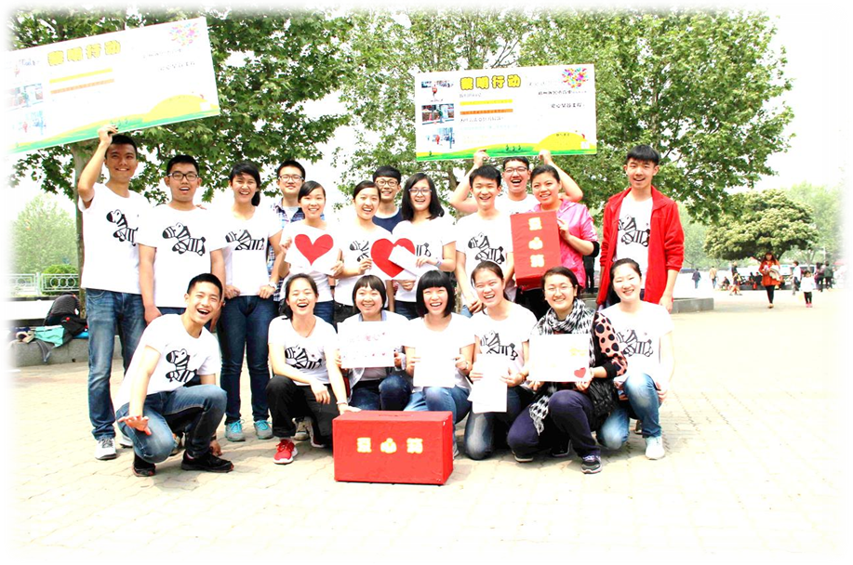

黎明工程
环卫工人爱心早餐

目 录 Contents
一、黎明之前：背景
二、心之所向：目标
三、素履以往：分工
四、夜行之路：过程
五、破晓之光：成果
六、不灭之阳：评估
附录

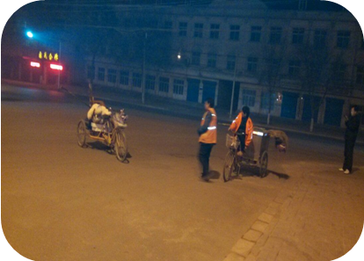一、黎明之前：背景
很多人问，我们为什么要做这个项目？
因为我们看见
“第一天，为了采访他们，我特地起了个大早。
迎接我的是空无一人的街道和灿烂的阳光。
第二天，为了拍到他们辛勤劳动的照片，我更早地起床。
然而迎接我的却是闪烁的街灯和偶尔匆匆的行人。
我想，原来那些环卫工人太阳没升就工作的话都是假的。今天注定空手而归。
当我准备放弃的时候，一个佝偻的身影映入眼帘。
他蹲在路灯下，我看见他面颊上岁月的沟壑。
我走近。
他捧着半块干瘪的馒头小口啃着。
他专注于他的事业，纤尘不染的街道从他脚下蔓延开去。
他对我的注视视而不见，仿佛早已对旁人异样的眼光习以为常。
灯光灭，他的脸埋在阴影里。
他停下动作看向天空，那一瞬间的神情如此孤单无助。
他摸向了身旁的扫把。
黎明初现。
他，她，他们。
他们迎接着这个即将苏醒的城市，又将很快消失于人群。
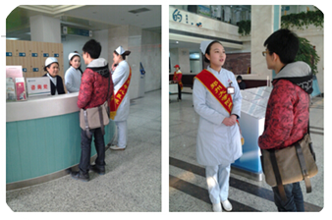我蹲下，张嘴，忽然不知道自己该说些什么。”
2013年，一杯水感动一座城，惠及环卫工的711便利饮水联盟走进我们的视线，“ 12月14日，郑州大学附属郑州中心医院院在门诊门口张贴“热”字帖，正式加入了“711便利饮水联盟”。此联盟意在为环卫工人和出租司机免费提供健康饮水，让他们在寒冷的冬日能够感受到一份温暖。
后来，我们又了解到，在郑州，吕老大羊肉汤馆已经为环卫工人免费提供早餐。就在我们的身边，已经有人在默默为环卫工人带来温暖。
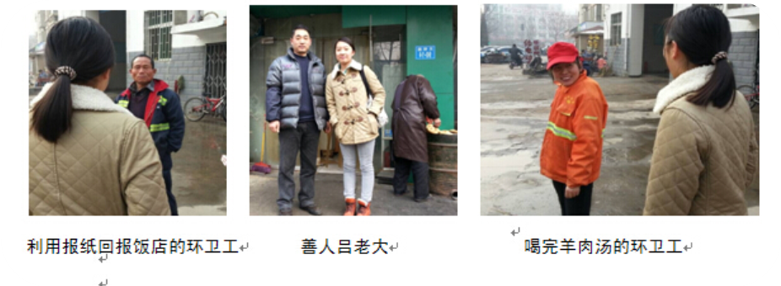原来关怀，如此简单。怀揣着这样质朴的感动，所以启程。
二、心之所向：目标
一份温暖的爱心早餐
他们是这座钢铁森林里最早燃起的暖色，却总是饥肠辘辘，从清晨到日暮，劳作不停，1290，这是他们一月的全部工资，很难想像他们的生活窘迫到怎样的地步。
我们只有一个小小的愿望，让他们吃上一顿温暖的早饭，面对生活，能是舒坦的模样。
一份滚烫的人文关怀
他们饱含辛酸地奔波于人海，而人来车往，忙碌的人群却从不予以理睬。有人说，关爱环卫工人，这项目太老，我们何尝不知道。只是他们的委屈，我们难以下咽，为了那样质朴的笑脸，我们又怎能屈服于时代的悲哀？也许只消五分钟的交流，你就会笃信那是勤恳的善人，我们希望奔走之间，能让更多的人明白，他们得到尊重，是理所当然。
一趟艰辛的追梦之旅
我们所尝试的事，听起来天真梦幻：寻找郑州各地的饭店，游说他们为环卫工人提供爱心早饭。作为回报，我们提供定量的义工服务和各种渠道的宣传，我们能够给予的，虽然微乎其微，但我们坚信善良的人和感恩之心犹在，而事实，亦是如此。

三、素履以往：分工
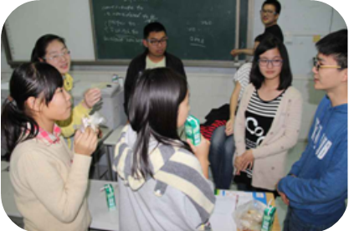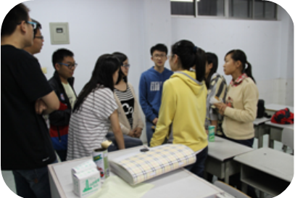

班 长: **
项目主席：**
项目助理：**
评估委员：**
技术委员：**
资料委员：**
采访委员：**
骨干成员：**

四、夜行之路：过程
一、街头采访与问卷调查
为了深入了解环卫工的真实需求，我们走上街头
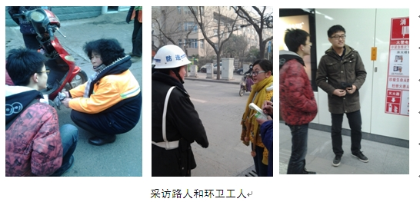

在周俊康的带领下，成立西区活动组。
主要成员为：***
任务：具体了解中心医院的公益活动内容和实施情况；走上街头了解环卫工人的生活状况；了解路人对环卫工人的知情度和对我们活动的看法；关注街道旁的环卫工人休息室。
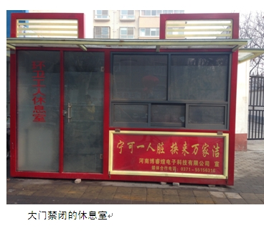

在***的带领下
成立东区活动组
主要成员为***。
任务：具体了解天明路宋寨南街吕老大羊肉馆免费为环卫工人提供早餐的情况；走上街头了解环卫工人对此事的看法和态度，了解他们的生活状况。

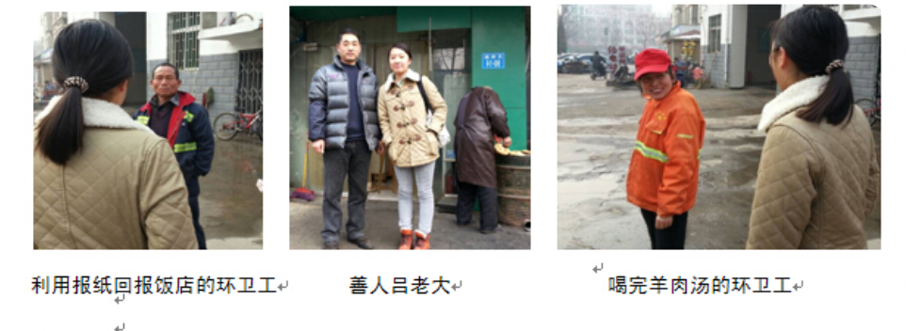

在组长贺攀的带领下，成立其他城市活动组
主要成员为：***
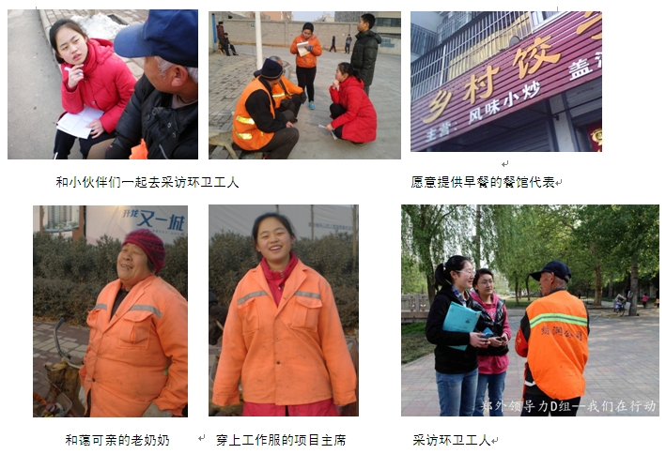任务：发动自己的小伙伴们，走上街头对环卫工人的生活状况进行采访，重点了解他们的三餐解决问题；走进餐馆对其是否愿意加入爱心早餐的公益活动进行访问。

我们发现：
1大多环卫工人对早餐供应抱有积极态度。环卫工人早上三四点就开始上班，家离工作地点远的只能简单带一些饭菜，无法满足早饭需求。
2近乎所有公民对环卫工人抱有同情态度，对我们的活动表示支持态度，为我们的活动提供了动力。
3在对吕老大羊肉汤馆进行了实地考察过程中，老板和善的语气让我感受到了草根的公益力量，他默默无闻的行动显现出平凡的伟大，这着眼于身边普通人的善举使我们深受感动。

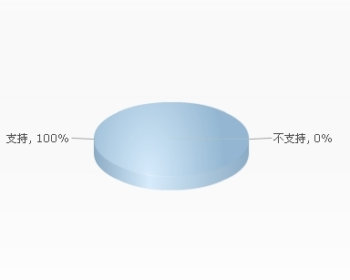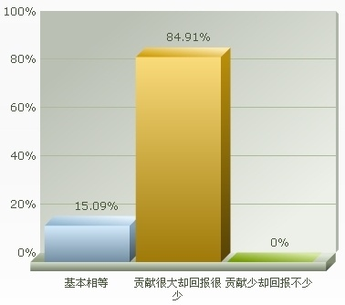

为了确保项目的合理性，我们通过网络和街头采访进行了调查。结果显示大部分人认为环卫工贡献很大却回报很少，有百分之七十七的被调查者愿意与环卫工共用早餐，对于提供爱心早餐的行为，支持率甚至达到了百分之百。
1290，这是他们的月工资，没有养老保险，没有医疗保险，没有住房公积金，他们中大多数是随时可能失业的临时工。或许并没有成为时代精英的资质，但他们身上也有闪光点，也勤勤恳恳地付出劳动。我们的社会是不是应该在他们失去劳动力的时候，帮他们善终呢？心中不禁泛起酸楚，我们更加坚定以爱心早餐为切入点，改善环卫工人的生活状况。

二、游说饭店
二月份，我们尝试着游说饭店提供爱心早餐，并受到了每一家饭店的拒绝。我们惊奇地发现，几乎所有饭店的老板都不在，而为数不多在店的老板，大多也以各种理由回绝了我们。
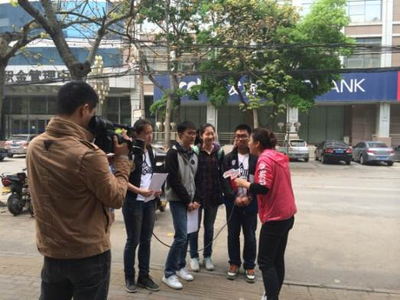四月份，我们的项目有了重大进展。经过了两星期不间断的电话联系，打出超过五十次电话，编辑超过三十条短信，辗转与三个不同部门沟通，河南电视台小莉帮忙节目终于同意对我们进行采访。4月13日的早晨，在我们精心策划的前提下，小莉帮忙的记者与我们一同对多家餐馆进行采访调查，在遭受了几次失败后，春光店主的慷慨解囊令我们着实感动。怀着感动，我们终于谈成了第一家饭店，文化宫路市场街春光店，取得了巨大的进步。
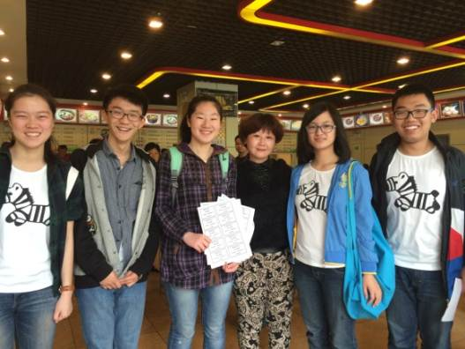
四月十四、十五号，河南电视台小莉帮忙节目连续两天报道了我们的项目。
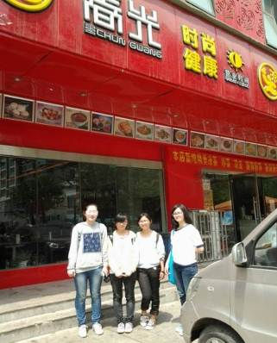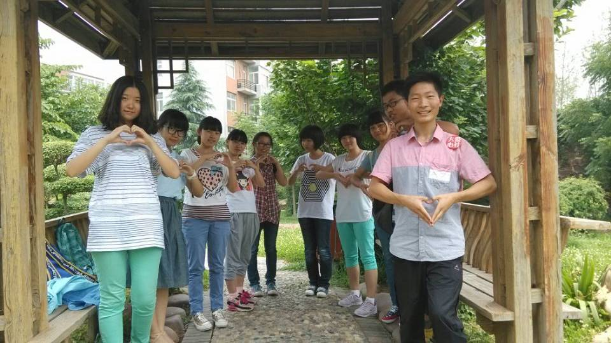 五月份，我们继续游说饭店，活动一步步地推行着。要扩大爱心早餐供应点的范围，单凭郑外这一支队伍是远远不够的。我们向郑州一中，郑州四中，郑州七中的爱心社或志愿者协会发出了邀请。经过长达一个月的交流，深入了解我们的宗旨后，郑州一中爱心社决定加盟我们的活动。爱心社在一中各班宣传我们的活动，反映热烈，我们的团队增添了数十名志愿者。志愿者群总人数超过80

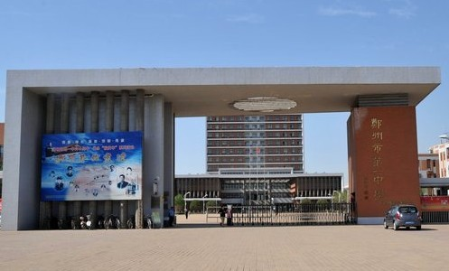有了一中同学的加入，加上无数次碰壁后厚重起来的脸皮，我们的游说越发顺利了。人与人之间的温暖紧紧联系了郑外和一中，也大大推动了项目进程，我们正在联系更多学校加入我们。
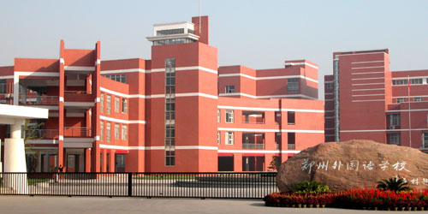
三、募捐活动
与此同时，我们的募捐活动在绿城广场如火如荼的进行着，通过自制的宣传板、宣传页，我们把项目宗旨向游人传递。本来我们对募捐不抱很大的希望，但当我们把宣传板打出来后，爱心群众在我们摊位越聚越多，原本冷清的广场，也因为火热的爱心沸腾了。
经过一上午的时间，我们募得的善款突破了900大关，于长期维持早餐提供，这不是一笔可观的数目，但影响力的提高和团队信心的增加是无价的。一切已经走上正轨。
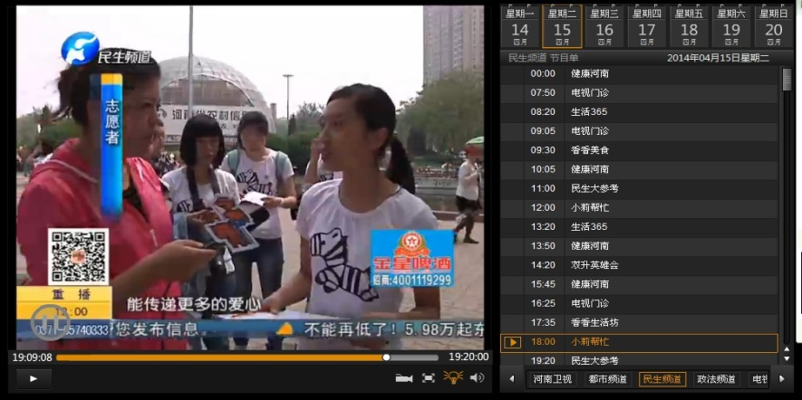

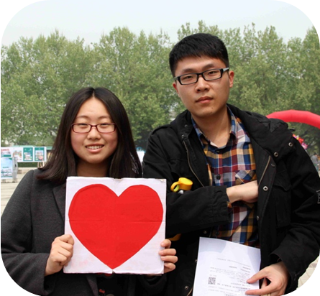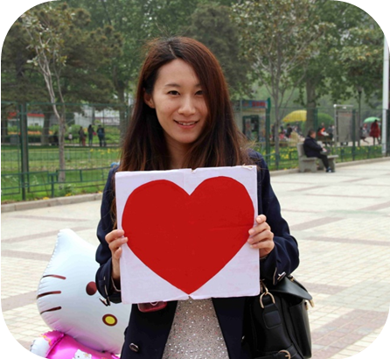

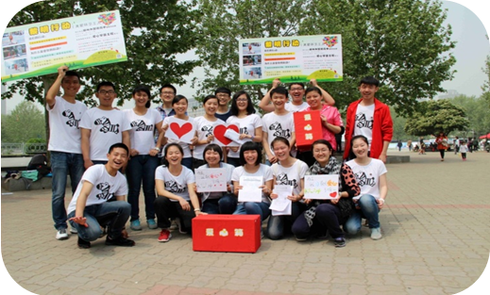

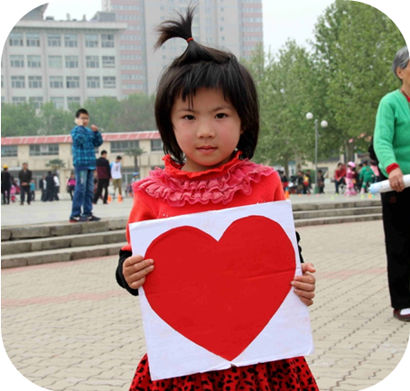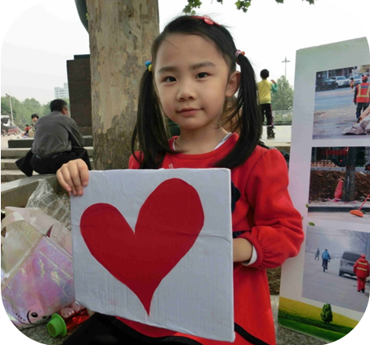

四、回访活动
在一个星期天的早晨，第一批环卫工到达了爱心早餐店，看着他们朴实的笑脸，我们感受到了无与伦比的成就感。在那个尚有些寒冷的早晨，十名环卫工人吃过早饭后不肯离开，坚持要等我们到来，只为了对我们说一声谢谢。当青春逝去，年华不再，迫于生活，他们饱含委屈地奔波于人海。而人来车往，春去秋来，忙碌的人群却从不予以理睬。有人说，关爱环卫工人，这项目太老，我们何尝不知道。为了他们黎明时的一顿饱饭，我们又怎能屈服于时代的悲哀？
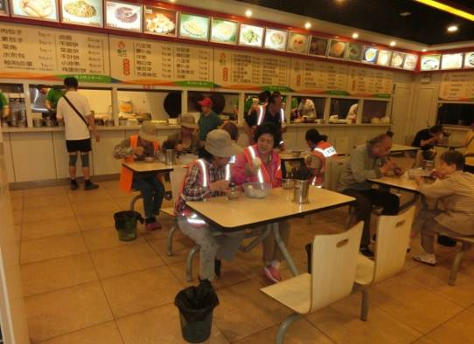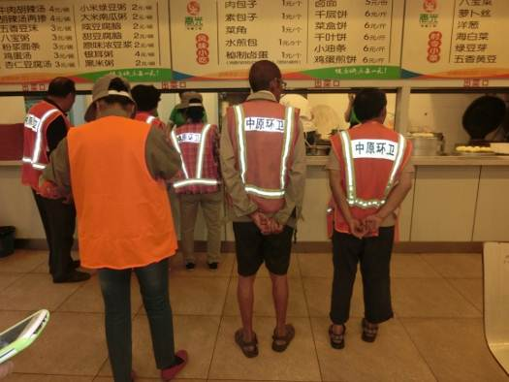

五、破晓之光:成果
爱心早餐的成功运营
发出超过500份传单，200份调查问卷。经过团队通力合作，我们已经成功谈成了文化宫路建设路、秦岭路、秦岭路建设路、淮河路兴华南街四家春光店，让其在每周周三和周日为环卫工人提供早餐。郑州市四条街道的环卫工人(每条街10人)每周固定两天享有免费优质早餐供应，目前共提供早餐400顿。

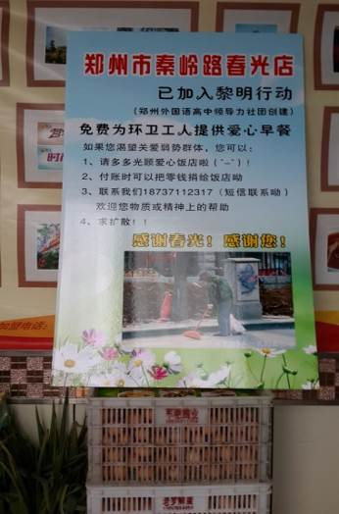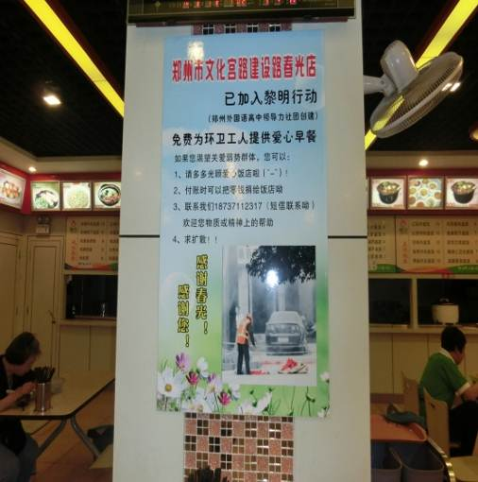

提供爱心早餐的饭店，获得我组统一印制的证明牌匾，等待规模扩大，将会在环卫工人衣服及垃圾回收车上粘贴饭店标志，为饭店宣传。我们通过“小莉帮忙”电视节目、新浪微博、腾讯空间、张贴宣传板、印制宣传贴纸等途径为饭店进行宣传。
郑外&一中志愿者联盟成立
在这次活动中，我们走出学校的象牙塔，走上街头，学着与人沟通，寻求帮助，自己动手设计宣传单，写计划等，锻炼了我们统筹策划的能力，在团队合作中，我们体会到求同存异的度量，我们沟通表达的能力也大大增强。
活动一步步地推行着，我们的队伍在不断壮大。项目足迹遍及一中、四中、七中等多所高中。一中的团队对该项目也表示出来了浓厚的兴趣，在经过多方探讨后，我们的观点与一中方面达成了一致，郑外&一中志愿者联盟就此诞生了，该组织致力于为饭店提供义工服务，是一个有组织，有纪律，具有参与力的机构，势必为“黎明行动”提供强大的生力军。我们正在扩大联盟的范围，向更多学校发展。
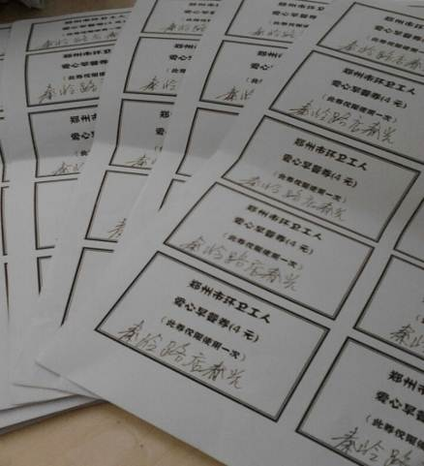早餐券制度的建立
为避免领饭过程中的矛盾，也考虑到饭店运营的不易，我们设计并印制了一套早餐券，饭店在券上盖章，环卫工凭券领餐。每周两次，一次十人，避免多领。
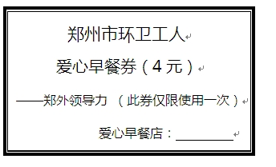

六、不灭之阳：评估
可行性
各方面人群均有付出，均有收获。
各饭店每周提供20顿早饭，每次价值均为4元左右，支出合理，计划完备，（我们与饭店达成纸上协议，有据可循）饭店还享有宣传的回报
环卫工人凭早餐劵领餐，餐劵由我组统一设计，印制，上级部门统一分发，确保不重不漏，每一张餐劵都到达真正需要的人手中。
创新性
参与人员不仅仅是单一的郑外学生，为扩大活动范围，为环卫工人争取更大的权益，我组联合一中爱心社成员，一同走上街头，寻找愿意提供爱心早餐的饭店，并一起提供义工服务，我们还在积极联系四中，七中，四十七中，扩大各校学生参与度，致力于将爱心早餐范围到全市。
根据饭店的需要，提供实用的义工服务，锻炼学生的实践能力，唤醒学生奉献精神和劳动意识。
透明性
对于我组从绿城广场募得的900元捐款，各界爱心人士的爱心捐款及微善网的1000元拨款，我们严格实行账目公开制度，我们将会将我们所有支出及收人上传至微善网主页，欢迎大家的监督。
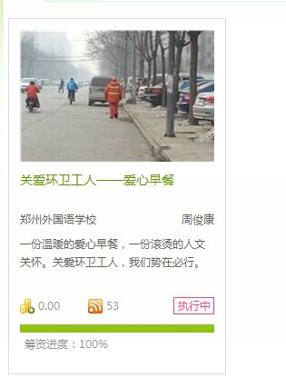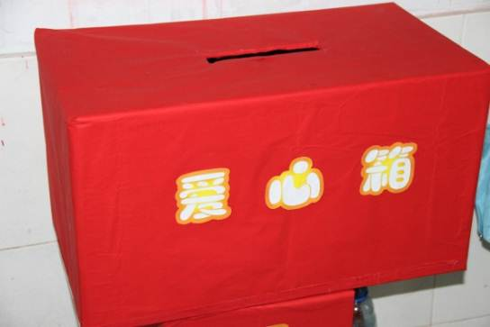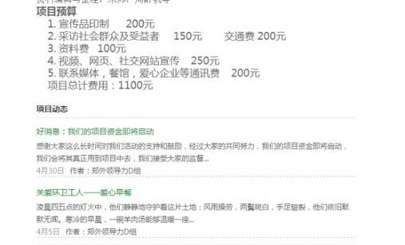
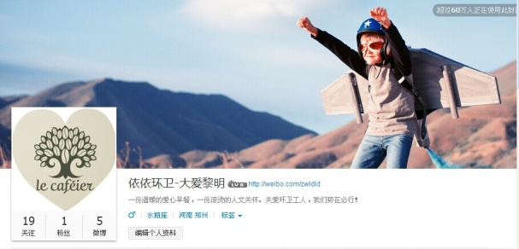

受益人群
1：郑州市四条街道（文化宫路，汝河路，秦岭路，兴华南街）的环卫工人(每条街10人)每周固定两天享有免费优质早餐供应
2：提供爱心早餐的饭店，将获得我组统一印制的证明牌匾，等待规模扩大，将会在环卫工人衣服及垃圾回收车上粘贴饭店标志，为饭店宣传。我们还将通过“小莉帮忙”等电视节目及其他传媒手段为饭店进行宣传。
3：参与活动的孩子，在这次活动中，我们走出学校的象牙塔，走上街头，学着与人沟通，寻求帮助，自己动手设计宣传单，写计划等，锻炼了我们统筹策划的能力，在团队合作中，我们体会到求同存异的度量，我们沟通表达的能力也大大增强。
团队
理想中的团队，应当具有较高的效率和较强的凝聚力。分工明确，计划性强，执行效率高。每个人都以团队利益为先，以个人利益为后。大家团结一致，相互体谅，相互理解，共同努力，携手迎接新的黎明。
而当我们真正开始实施项目时，却遗憾地发现矛盾与分歧不可避免。首先，我们需要寻求学习和社团活动的平衡。领导力活动在提升我们实践能力的同时，也无疑挤占了我们很多的学习时间。成绩的波动，家长、老师的不支持导致我们无法百分之百地投入，以至于项目进程一度停滞。我们空有一腔热血，却积在腹中无法宣泄。其次，我们面临着工作分配的难题。我们的团队中有两个外地生，他们不能确保参加每一次活动。我们还需要综合节假日中每个人的空闲时间及距离活动地点的远近等因素，这也加剧了分工的困难程度。除此之外，我们还需要应对大家意见不一致的考验。不论是针对活动的下一步走向，还是执行的具体步骤，甚或文件的格式排版，展示PPT的内容，大家都会产生或多或少的分歧。在小小的教室里，大家经常因为不能达成统一意见而发生争执，或是因为时间紧任务重而心烦抱怨。我们在现实的大河中摸索着石头前行，被绝望击倒又爬起追寻希望。坐在地狱，仰望天堂。
雄关漫道真如铁，而今迈步从头越。一路跌跌撞撞、磕磕绊绊地走来，我们从一个只有十人的小团队，成长为能够联系外校志愿者，接受电视采访的大集体。我们彼此磨合，相互包容，用理解之水浇熄矛盾之火，用合作之光照亮前行之路。黎明就在前方，这是我们心中不变的信仰。
我们心目中的领导力
***
成员感悟***
照片+个人感想叙述

附录
一、采访片段截取
二、受益群众反馈
三、活动参与者（春光店老板）反馈
四、宣传单
五、网络影响力
感谢河南电视台对项目的支持，感谢路人们的相信、孩子们稚嫩的语气，感谢春光老板斩钉截铁盖章下去，感谢整个团队不曾言弃。这座城市有太多惊喜，每走一步都心存感激。提供早餐400顿，筹得善款1900元，我们在路上，并将走下去!
谢谢！
******

